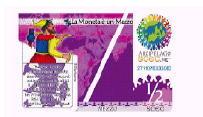
Mercoledì 21 gennaio 2009
ore 21.00
al Vag61 in via Paolo Fabbri 110

Incontro-dibattito sul tema :

Moneta locale : l'esperienza dello Scec
Testimonianze, vantaggi e perplessità a confronto

Presenti, oltre ad esponenti di Arcipelago Toscana, l’esperienza che ha dato vita alla moneta locale in Toscana, esperti sugli aspetti economico finanzari e giuridici.

Non si tratta di svolgere una conferenza accademica ma, possibilmente, di trarre dall'esperienza già in corso in altre regioni ed in Toscana in particolare, lo spunto per avviare auspicabilmente anche qui in Emilia Romagna un'esperienza pratica, utile e costruttiva.

Affrancarsi dal signoraggio delle banche e dalle logiche speculative del mercato globalizzato, indirizzare le risorse economiche verso una progettualità ed un'economia "reale", diffusa sul territorio, solidale ed eticamente condivisa, promuovere le economie locali, le filiere corte. Questi ed altri sono gli obiettivi. Possiamo ben dire che gli argomenti che affronteremo, nel pieno dell'attuale crisi finanziaria che sta sconvolgendo l'economia mondiale, siano di grande attualità. Non si tratta di subire la recessione, ma di pilotare la decrescita!
Miliardi e miliardi di euro, dollari, yen ed altre valute si "volatilizzano" ogni giorno (e non "vengono bruciati") per poi ricomparire magicamente nelle patrimonializzazioni e ricapitalizzazioni dei soliti furbetti, favorendo la speculazione predatoria, finanziando le guerre ed impoverendo progressivamente le popolazioni. Questo è il risultato quando il controllo della ricchezza di un popolo passa attraverso meccanismi imperscrutabili, sempre più remoti e verticizzati, di attribuzione e distribuzione del valore.
La sovranità popolare la si può ricostruire solo togliendo alle oligarchie e alle caste il potere tecnocratico con cui intendono controllarci, e fra questi il denaro.
Il denaro va riconvertito al suo uso originario di strumento che facilita le transazioni ma deve al contempo essere subordinato ad una scelta di civiltà che sia eco-ed-etico-sostenibile.
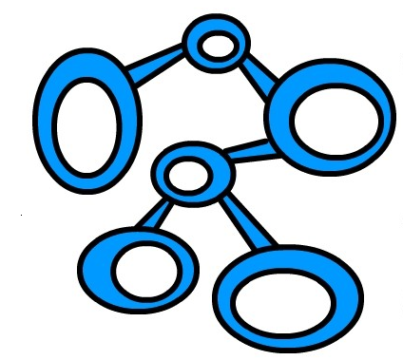

VAG61- www.vag61.info – www.zic.it
per raggiungerci autobus 20-28-37

